体系审核记录表
过程与活动、  抽样计划 | 涉及  条款 | 受审核部门：办公室 主管领导：李敏 陪同人员： 段淑媛 | 判定
 |  | 审核员：喻荣秋 （远程） 微信视频 审核时间：2022.7.11
审核条款：QE5.3/6.2/7.1.2/7.2/7.3/7.1.6/7.5/9.1/9.2/10.2；
E6.1.2/6.1.3/8.1/8.2
组织的岗位、职责和权限 | QE5.3 | 该部门主要负责公司管理 体系文件、资料、记录及外来文件的归档管理；制定公司人力发展规划，确保公司人力资源；制定公司员工有关培训计划并落实；公司人员业绩考评工作；进行运行控制检查；  •负责组织协调和督促检查全公司的管理和质量/环境/职业健康安全管理工作；  • 归口管理质量环境安全管理体系文件、技术标准类文件和其他管理类文件；  • 负责公司档案的管理工作包括组织产品文件和质量/环境/职业健康安全管理体系运行文件的记录的归档管理；  • 负责公司各类资质的申报、文件的管理更新；  • 参与对产品要求的评审；  • 组织技术标准、规范的购置、发放；  • 负责公司日常行政管理包括基础设施和物资资源采购管理；  • 负责公司人力资源的规划、管理、开发和培训等制度体系的建立、实施和完善；  • 组织专业技术职称评审和技术岗位、特殊岗位上岗资格评审工作等；  • 负责公司总体绩效考核体系的建立、组织、实施和完善；  • 负责质量/环境/职业健康安全管理体系的建立、实施、保持和持续改进工作；  • 负责质量/环境/职业健康安全管理体系目标分解，负责质量/环境/职业健康安全管理体系运行中的组织、协调、监督、检查工作；  • 负责公司合规性评价、应急准备和响应工作的统一归口管理；  • 负责公司质量/环境/职业健康安全管理体系内审和管理评审工作的组织和实施；  • 负责公司质量/环境/职业健康安全管理体系不符合、纠正和预防工作的统一归口管理；  • 负责质量/环境/职业健康安全管理体系有关数据的综合分析和改进控制；  • 负责本部门环境因素和危险源的识别和评价，进行必要的更新；  • 负责本部门应急准备和响应计划落实及应急情况的善后处理，包括本部门应急准备的物资管理。基本符合 | Y
管理目标及其实现的策划 | QE6.2 | 公司对管理体系所需的相关职能、层次和过程设定管理目标。  查见“管理目标分解考核结果（2022年第2季度）”  办公室主要目标及完成情况  部门 目标 计算方法 达成措施 负责人 所需资源 考核周期 考核结果  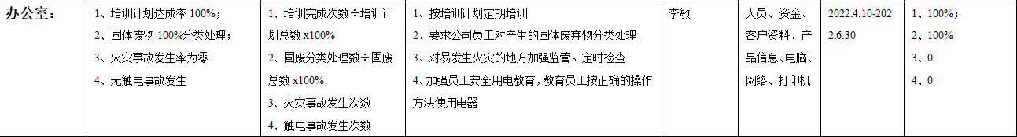  目标可测量，与公司QEO管理方针一致。  公司规定每季度由综合部按公司管理目标考核要求统计考核公司管理目标完成情况，提交管理评审会议。2022年二季度目标考核，办公室管理目标均已完成。基本满足。 | Y
人员 | Q7.1.2 | 公司有《力资源管理程序》人办公室根据各部门的需要配备管理体系运行所需的人员，均经过相关培训。目前公司各部门人员配备基本充分，办公室配备的人员及职能满足体系要求，基本符合要求。 | Y
组织的知识 | Q7.1.6 | 公司确定运行过程所需的知识。  a）内部来源：知识产权；经历；从失败和成功项目得到的经验教训；得到和分享未形成文件的知识和经验，过程、服务的改进结果；  b）外部来源：标准；学术交流；专业会议，从顾客或外部供方收集的知识。  对知识的保持采取文件资料的保存和信息系统存储方式，在公司内部通过传递、交流、培训等方式获取。为获取更多必要的知识采用工作经验总结、顾客意见的采集等。主要是从顾客满意度调查收集的顾客抱怨、反馈等知识。  查见 2022年1月10日公司知识列表，  来源 知识内容  内部 作业指导书  内部 改进措施  内部 成功项目案例  内部 人员  外部 标准文件  外部 顾客需求  外部 国内外展销会  外部 国内媒体知识报道  对上述知识进行了评价。  基本满足要求。 | Y
能力 | QE7.2 | 公司对各岗位能力规定的要求包括了专业技能、岗位资格、能力、工作经验等。  提供《员工工作能力评价表 》2022.3.28 从  工作态度  工作技能  工作效率  执行力  工作质量  协作精神  判断力  学习能力，对段淑媛、马后莹进行了评价，结果分别为95分和91分。 优，完全胜任岗位要求（95-100）分。  抽查《2022年培训计划》：  序号 计划日期 培训内容 参加人员 培训对象 培训方式 考核方式 完成情况  1 1月 QES管理体系贯标培训 全体人员 全体人员 听课、讨论 回答问题 已完成  2 2月 公司业务人员能力培训 各部门 内审员 听课、讨论 回答问题 已完成  3 3月 法律法规培训 全体人员 全体人员 听课、讨论 回答提问 已完成  4 4月 内审员培训 各部门 内审员 听课、讨论 回答问题 已完成  5 6月 环境因素 危险源识别培训 人员 销售人员 听课、讨论 回答问题 已完成  6 7月 公司目标 方针培训 管理层、各部门 全体人员 听课、讨论 回答提问  7 10月 环境 安全应急预案培训 全体人员 全体人员 听课、讨论 回答提问  8 12月 公司管理制度、企业文化培训 各部门 全体人员 听课、讨论 回答问题  查见培训记录：  QES管理体系贯标培训 2022.1.18  公司业务人员能力培训 2022.2.25  法律法规培训 2022.3.20  内审员培训 2022.4.10  环境因素 危险源识别培训 2022.6.10  与计划内容一致，基本满足。 | Y
意识 | QE7.3 | 通过学习、宣传等方法使在组织控制范围内的相关工作人员知道质量、环境、职业健康安全方针；相关的质量、环境、职业健康安全目标；员工对质量、环境、职业健康安全管理体系有效性的贡献，包括改进质量环境绩效的益处；不符合质量环境和职业健康安全管理体系要求的后果。  与办公室主任沟通，知道公司方针，知道所在的工作岗位的质量、环境、职业健康安全目标，也了解自己的工作质量会影响组织资质量、环境、职业健康安全管理体系的有效运行的效果。 | Y
绩效监视测量 、分析和评价 | QE9.1 | 办公室对管理体系的过程能力进行监视和测量，通过内审对管理体系运行的符合性和有效性进行监测，结论管理体系总体运行有效。通过管理评审对管理体系的充分性、有效性和适宜性作了肯定的评价。通过目标考评，监测管理体系运行的有效性，提供了2022年1-2季度目标完成情况，公司及各部门的管理目标均能完成。  公司有环境绩效监测评价报告，2022年1-6月每月一次，评价结论：通过贯彻GB/T24001-2016标准，公司员工的环境保护意识明显加强，公司的环境管理水平有了较大的提高，公司的办公区域及所管辖的公司场地  范围内的环境得到了有效的保护，在公司工地树立了良好的社会形象。  评价人员为管理层及各部门负责人，管代。结果符合  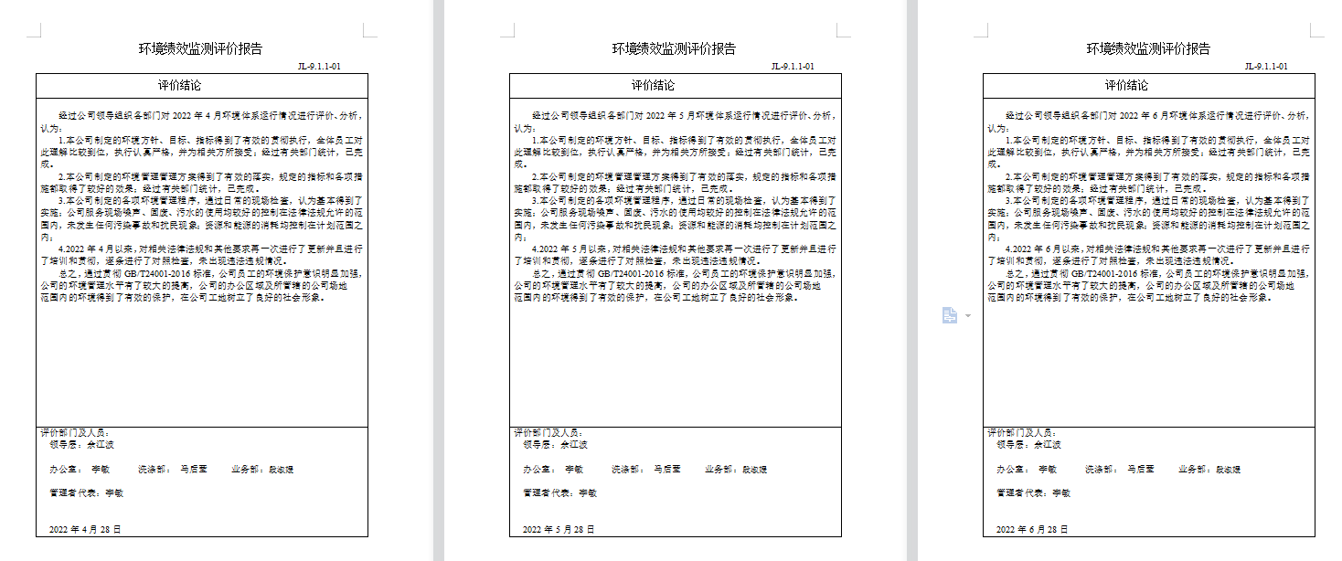  建议每月的评价内容及结论应针对每月工作实际，不要雷同。  查见灭火器检查记录表，有每月对外观检查、压力表检合、保险销检查、是否须更换记录。基本符合。 | Y
成文信息 | QE7.5 | 公司制定了管理手册、程序文件、管理制度及记录。公司编制的程序文件基本符合标准要求，所有程序文件， 记录表单满足公司目前的质量体系运行的需要。  查管理手册、程序文件2022年1月10日实施有受控标识，有效版本。  查外来文件有  中华人民共和国反不正当竞争法  中华人民共和国标准化法实施条例  中华人民共和国标准化法  中华人民共和国招投标法  中华人民共和国行政处罚法  中华人民共和国价格法  质量管理体系 要求  洗涤用品标识和包装要求  洗涤用品检验规则  洗涤剂用荧光增白剂  消防安全疏散标志设置标准  抗菌抑菌型洗涤剂  洗涤用品常用试验方法 滴定分析（容量分析）用试验溶液的制备  洗涤器消毒器 第1部分：一般要求、定义和试验  工业洗涤机械的安全要求 第3部分：隧道式洗 涤机组和相关机械  工业洗涤机械的安全要求 第4部分：烘干机  工业洗衣机安全要求 第2部分：洗衣机和洗涤脱水机  工业洗涤机械的安全要求 第5部分_ 熨平机、送料机和折叠机  工业洗涤机械的安全要求 第1部分：通用要求等共28项。  公司编制并实施了《记录控制程序》对管理体系记录的标识、贮存、保护、检索、保存期限和处置等作了明确规定，符合要求。  《记录清单》，有内审报告、供方评价表、危险源清单、环境因素清单、管理评审报告等65项记录。明确了记录名称、编号、 保存年限等，并经审核后使用。 办公室已将文件进行了分类，按文件的名称、编号及时间装文件袋进行归档，文件较清洁，字迹清晰，检索方便，抽查有内部审核资料、管理评审资料等，均已装订成册。  外来记录（如顾客投诉记录等）由相关部门负责保管、归档。  公司文件及记录控制基本有效。
内部审核 | QE9.2 | 办公室于2022年5月15日组织了公司质量、环境、职业健康安全管理体系内部审核，  有年度审核计划：其内容已包括了审核目的、范围、准则、审核方法、日期等  审核目的：评价公司所建立的质量、环境及职业健康安全管理体系运行的有效性，寻找持续改进机会  审核依据： GB/T19001-2016 ，GB/T24001-2016， GB/T45001-2020，公司质量管理体系文件，相关法律法规  本次内审发现1个一般不符合项：业务部“未提供顾客满意度分析报告”。责任部门已分析了原因并采取了纠正措施，按要求进行了整改，最后内审员进行了验证，纠正措施实施有效。  有《内部审核报告》，内部审核结论：管理体系基本具备了适宜性、充分性和有效性。目前，体系的有效运行对提高内部管理水平，满足顾客要求，减少环境污染，保证员工身心健康安全，强化满足顾客要求的意识起到了积极的指导作用  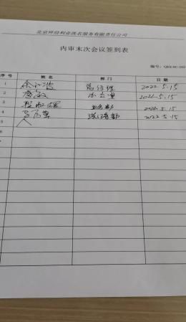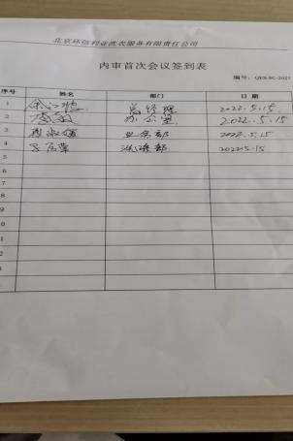  内审基本符合。 | Y
不合格和纠正措施 | QE10.2 | 负责人介绍公司在运行过程中对发现的不合格都会采取纠正、纠正措施以防止不合格或不符合再次发生，同时也会举一反三地看待其他部门或类似过程，采取预防措施以防止发生不合格或不符合。 公司对内审时发现的不符合项进行了原因分析、纠正措施和验证。内审问题进行了原因分析，制定纠正措施，整改并验证。  公司对纠正及预防措施的管理基本符合要求。 | Y
环境因素/危险源  措施的策划 | E6.1.2 | 提供了环境因素和危险源识别评价与控制程序，有效文件，无变化。  查见2022.1.10“环境因素辨识与评价表”，电脑使用、打印机使用、照明灯、空调使用、电器使用卫生间等过程涉及的23 项环境因素进行了辨识和评价；考虑了生命周期观点。  采取打分法评价，查到“重要环境因素清单”，经评价潜在火灾事故发生、固体废弃物处理的重要环境因素  策划了控制措施，制订了“环境安全管理方案”，明确了控制措施、时间要求、责任部门、责任和资源计划。  公司根据环境因素辨识结果，分别制定出《重要环境因素清单》、清单内明确了环境影响、时态/状态、管理方式、适用的法律法规和其它要求。  制定了《服务质量监视和测量控制程序》、《合规性评价程序》、《管理体系业绩监测和测量控制程序》，每年对公司适用的合规义务进行识别更新并定期评价、检查。  经组织评价，组织策划的措施基本能够满足风险和机遇应对需要，能够与识别的风险和机遇对产品符合性的潜在影响相适应，该过程的控制基本满足标准要求。 | Y
合规义务合规评价 | E：6.1.3 | 公司有合规性评价控制程序，有效文件。对合规评价的流程、频次、方法、内容等做出了规定。提供有《环境法律法规 清单》。  环境管理体系方面：  《中华人民共和国环境保护法  中华人民共和国固体废物污染环境防治法  中华人民共和国大气污染防治法  中华人民共和国水污染防治法  中华人民共和国清洁生产促进法  环境监测管理办法  北京市环境噪声污染防治办法  北京市实施《中华人民共和国节约能源法》办法  北京市水污染防治条例  北京市消防条例  北京市大气污染防治条例  北京市生活垃圾管理条例  北京市市容环境卫生条例等共计28条与环境相关的企业适用法律法规及其他要求。  识别出质量方面适用的法律法规及其他要求：  中华人民共和国产品质量法  中华人民共和国消费者权益保护法  中华人民共和国专利法  中华人民共和国商标法  质量管理体系 要求  洗涤用品标识和包装要求  洗涤用品检验规则  洗涤剂用荧光增白剂  消防安全疏散标志设置标准  抗菌抑菌型洗涤剂  洗涤用品常用试验方法 滴定分析（容量分析）用试验溶液的制备  洗涤器消毒器 第1部分：一般要求、定义和试验  工业洗涤机械的安全要求 第3部分：隧道式洗 涤机组和相关机械等共32项。  企业于2022年4月30日进行了合规性评价，提供有《2022年度合规性评价记录表》，对识别的各项法律法规进行了逐一评价，结论为合规。企业合规义务管控基本符合要求。 | Y
运行控制 | E8.1 | 公司策划了质量环境管理相关程序文件和管理制度：  环境因素识别与评价控制程序、 环境运行控制程序、服务提供过程管理程序、不符合控制程序、节能降耗管理程序、管理评审控制程序、采购控制程序、应急准备和响应控制程序等29项；  公司管理制度：环境管理制度、 清洁服务标准、洗衣服务标准、节电管理制度、节水管理制度、任职要求等14项。  视频查见工作区配置有灭火器 状态良好，室外有分类垃圾箱。  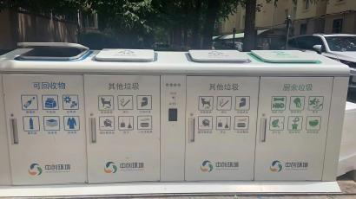  办公环境良好；办公用墨盒硒鼓等危废以旧换新。  对部门员工进行了不定期的交通安全宣传；  查见“相关方告知书”，2022.3.25，与客户和相关方，北京玉君林清洁有限公司、北京伊尔萨洗染有限公司、北京大唐兴源物业管理有限公司，进行了质量环境和职业健康安全有关事项的沟通。  公司员工健康证明：  张学影 编号：0613220131511 2022.1.12  马后莹 编号：0613220131564 2022.1.13  余江波 编号：0613220131529 2022.1.12  各项检验项目均为合格。  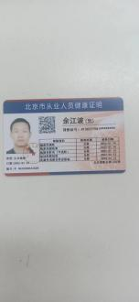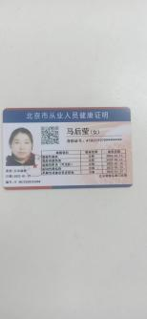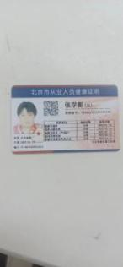 | Y
 | E8.2 | 2022.3.16公司办公室组织了火灾应急演练，  应急能力评价：  公司制定的应急措施有效。  人员能及时疏散。  灭火方法正确有效。  演习过程表明，应急预案中设定的方法可以控制应急情况下的环境污染，人员不会受到伤害  应急管理基本符合要求。 | Y

介绍明：不符合标注N

